Министерство науки и высшего образования Российской Федерации

Федеральное государственное бюджетное образовательное учреждение высшего образования

ИРКУТСКИЙ НАЦИОНАЛЬНЫЙ ИССЛЕДОВАТЕЛЬСКИЙ

ТЕХНИЧЕСКИЙ УНИВЕРСИТЕТ

Институт – Информационных технологий и анализа данных

наименование

**CИСТЕМА ЧАСТИЦ**

**ОТЧЕТ**

по лабораторной работе № 6

Вариант 2,5,7

по дисциплине технология программирования

наименование учебной дисциплины

|  |  |  |  |  |  |  |
| --- | --- | --- | --- | --- | --- | --- |
| Выполнил студент группы |  | ИСТб-22-2 |  |  |  | В.И. Малахов |
|  |  | Шифр группы |  | подпись |  | И.О.Фамилия |
| Проверил |  |  |  |  |  | З.А. Бахвалова |
|  |  |  |  | подпись |  | И.О.Фамилия |

Иркутск 2024 г.

**Задание**

5.Реализовать точки перекрашивания частиц, попадая в радиус действия которой частицы меняют свой цвет на цвет указанный у точки.

* Реализовать раскрашивание, например, снега падающего с неба
* добавить trackbar с помощью которого можно перемещать точки перекрашивания

2.Реализовать управление направленным эмиттером

* добавить trackbar для изменения направления эмиттера
* и для градуса распределения частиц

7.Реализовать области-точки попадая в которые частицы отскакивают в соответствии с правилом угол падения равен углу отражения

* расположить несколько таких областей
* привязать одну из областей чтобы она следовала за мышкой

**Класс Form1:**

**Таблица методов**

Таблица 1 – Таблица методов класса Form1

|  |  |  |  |  |  |
| --- | --- | --- | --- | --- | --- |
| **№** | **Имя** | **Назначение** | **Тип** | **Модификатор доступа** | **Параметры** |
| 1 | Form1 | Конструктор класса Form1 | - | public | - |
| 2 | timer1_Tick | Обработчик таймера для обновления состояния эмиттера и отрисовки | void | private | sender - объект, который вызвал событие.  EventArgs e - объект, содержащий информацию о событии. |
| 3 | picDisplay_MouseMove | Обработчик движения мыши по picDisplay для привязки позиции объекта | void | private | sender - объект, который вызвал событие.  MouseEventArgs e - объект, хранящий информацию о событии мыши |
| 4 | picDisplay_MouseClick | Обработчик клика мыши по picDisplay для фиксации объекта | void | private |
| 5 | trackBar1_Scroll | Обработчик изменения значения ползунка направления эмиттера | void | private | sender - объект, который вызвал событие.  EventArgs e - объект, содержащий информацию о событии. |
| 6 | tbGraviton_Scroll | Обработчик изменения значения ползунка силы первого гравитона | void | private |

Продолжение 1 таблицы 1

|  |  |  |  |  |  |
| --- | --- | --- | --- | --- | --- |
| **№** | **Имя** | **Назначение** | **Тип** | **Модификатор доступа** | **Параметры** |
| 7 | tbGraviton2_Scroll | Обработчик изменения значения ползунка силы второго гравитона | void | private | sender - объект, который вызвал событие.  EventArgs e - объект, содержащий информацию о событии. |
| 8 | tbAntiGrav_Scroll | Обработчик изменения значения ползунка силы антигравитона | void | private |
| 9 | trackBar1_Scroll_1 | Обработчик изменения значения ползунка разброса  эмиттера | void | private |
| 10 | tbSpreading_Scroll | Обработчик изменения разброса частиц | void | private |
| 11 | PaintCB_CheckedChanged | Обработчик отображения красок на форме |  |  |
| 12 | EmiterCB_CheckedChanged | Обработчик изменения типа эмитора | void | private |

**Таблица полей**

Таблица 2 – Таблица полей класса Form1

|  |  |  |  |  |  |
| --- | --- | --- | --- | --- | --- |
| **№** | **Имя** | **Назначение** | **Тип** | **Модификатор доступа** | **ОДЗ** |
| 1 | emitters | Список для хранения эмиттеров | List<Emitter> | private | - |
| 2 | emitter | Поле для текущего эмиттера | Emitter | private | - |
| 3 | points | Список точек для взаимодействия с частицами | IImpactPoint | private | - |
| 4 | gravPoint1 | Первый гравитон | GravityPoint1 | private | - |
| 5 | gravPoint2 | Второй гравитон | GravityPoint2 | private | - |
| 6 | antigravPoint | Антигравитон | AntiGraviryPoint | private | - |
| 7 | target | Цель для взаимодействия с курсором | IImpact | private | - |
| 8 | targetisEmitter | Флаг для взаимодействия с положением эмиттера | bool | private | [0;1] |
| 9 | curentEmitter | Индекс текущего эмиттера, выбираемого пользователем | int | private | Целые числа |
| 10 | curentpaint | Текущая краска для взаимодействия | Paint | private | - |
| 11 | paints | Список содержащий краски для последующего взаимодействия | Paint | private | **-** |

**Класс Emitter:**

**Таблица методов**

Таблица 3 – Таблица методов класса Emitter

|  |  |  |  |  |  |
| --- | --- | --- | --- | --- | --- |
| **№** | **Имя** | **Назначение** | **Тип** | **Модификатор доступа** | **Параметры** |
| 1 | CreateParticle | Метод для генерации частиц | Particle | public | - |
| 2 | UpdateState | Метод для обновления состояния эмиттера | void | public | - |
| 3 | Render | Метод для отрисовки всех частиц и точек воздействия | void | public | Graphics canvas- объект, предоставляющий методы для рисования графики |
| 4 | ResetParticle | Сбрасывает параметры частицы до начальных значений | void | public | ParticleColorful particle - это объект, представляющий одну частицу, которая участвует в эмиттере |
| 5 | Target | Проверка пересечения курсора с эмиттером | bool | public | tX – координата X у проверяемого объекта с эмиттером,tY – координата Y у проверяемого объекта с эмиттером |

**Таблица спецификаций метода CreateParticle**

Таблица 4 – Таблица спецификаций метода CreateParticle

|  |  |  |  |  |
| --- | --- | --- | --- | --- |
| **№** | **Имя** | **Назначение** | **Тип** | **ОДЗ** |
| 1 | particle | Используется для создания новой частицы | var | - |

**Таблица спецификаций метода Target**

Таблица 5 – Таблица спецификаций метода Target

|  |  |  |  |  |
| --- | --- | --- | --- | --- |
| **№** | **Имя** | **Назначение** | **Тип** | **ОДЗ** |
| 1 | gX | Расстояние между координатами X | float | Число с плавающей запятой |
| 2 | gY | Расстояние между координатами Y | float |
| 3 | r | Радиус между объектами | double |

**Таблица спецификаций метода ResetParticle**

Таблица 6 – Таблица спецификаций метода ResetParticle

|  |  |  |  |  |
| --- | --- | --- | --- | --- |
| **№** | **Имя** | **Назначение** | **Тип** | **ОДЗ** |
| 1 | direction | Вычисление направления движения частиц | var | - |
| 2 | speed | Генерация случайной скорости | var | - |

**Таблица спецификаций метода UpdateState**

Таблица 7 – Таблица спецификаций метода UpdateState

|  |  |  |  |  |
| --- | --- | --- | --- | --- |
| **№** | **Имя** | **Назначение** | **Тип** | **ОДЗ** |
| 1 | particlesToCreate | Используется для создания новой частицы | int | Целые числа |
| 2 | direction | Хранение направления частиц | var | - |
| 3 | speed | Хранение скорости частиц | var | - |
| 4 | particle | Временное хранение новой частицы | var | - |

**Таблица полей**

Таблица 8 – Таблица полей класса Emitter

|  |  |  |  |  |  |
| --- | --- | --- | --- | --- | --- |
| **№** | **Имя** | **Назначение** | **Тип** | **Модификатор доступа** | **ОДЗ** |
| 1 | X | Координата X центра эмиттера | int | public | Целые числа |
| 2 | Y | Координата Y центра эмиттера | int | public |
| 3 | Direction | Вектор направления в градусах куда сыпет эмиттер | int | public |
| 4 | Spreading | Разброс частиц относительно Direction | int | public |
| 5 | SpeedMin | Начальная минимальная скорость движения частицы | int | public |
| 6 | SpeedMax | Начальная максимальная скорость движения частицы | int | public |
| 7 | RadiusMin | Минимальный радиус частицы | int | public |

Продолжение 1 таблицы 8

|  |  |  |  |  |  |
| --- | --- | --- | --- | --- | --- |
| **№** | **Имя** | **Назначение** | **Тип** | **Модификатор доступа** | **ОДЗ** |
| 8 | RadiusMax | Максимальный радиус частицы | int | public | Целые числа |
| 9 | LifeMin | Минимальное время жизни частицы | int | public |
| 10 | LifeMax | Максимальное время жизни частицы | int | public |
| 11 | ParticlesPerTick | Количество частиц в такт | int | public |
| 12 | impactPoints | Список для точек взаимодействия с частицами | IImpactpoints | public | - |
| 13 | ColorFrom | Исходный цвет | Color | public | - |
| 14 | ColorTo | Цвет в который преобразуем | Color | public | - |
| 15 | GravitationX | Гравитация по оси X | float | public | Число с плавающей запятой |
| 16 | GravitationY | Гравитация по оси Y | float | public |

**Класс Particle:**

**Таблица методов**

Таблица 9 – Таблица методов класса Particle

|  |  |  |  |  |  |
| --- | --- | --- | --- | --- | --- |
| **№** | **Имя** | **Назначение** | **Тип** | **Модификатор доступа** | **Параметры** |
| 1 | Draw | Предназначен для отрисовки частицы на графическом контексте | void | public | Graphics canvas- объект, предоставляющий методы для рисования графики |

**Таблица полей**

Таблица 10 – Таблица полей класса Particle

|  |  |  |  |  |  |
| --- | --- | --- | --- | --- | --- |
| **№** | **Имя** | **Назначение** | **Тип** | **Модификатор доступа** | **ОДЗ** |
| 1 | Radius | Радиус частицы | int | public | Целые числа |
| 2 | X | X координата положения частицы в пространстве | float | public | Число с плавающей запятой |
| 3 | Y | Y координата положения частицы в пространстве | float | public |
| 4 | SpeedX | Скорость перемещения по оси X | float | public |
| 5 | SpeedY | Скорость перемещения по оси Y | float | public | Число с плавающей запятой |
| 6 | Life | Запас здоровья частицы | float | public |
| 7 | FromGravityPoints | Хранит информацию о том, была ли частица создана из телепортатора | bool | public | true или false |
| 8 | rand | Рандомные значения | Random | public | - |

**Класс ParticleColorful:**

**Таблица методов**

Таблица 11 – Таблица методов класса ParticleColorful

|  |  |  |  |  |  |
| --- | --- | --- | --- | --- | --- |
| **№** | **Имя** | **Назначение** | **Тип** | **Модификатор доступа** | **Параметры** |
| 1 | MixColor | Смесь цветов | - | public | Color color1 – Первый цвет  Color color2 – Второй цвет  float k – коэффициент цвета |
| 2 | Draw | Отрисовка цветной частицы | void | public | Graphics canvas- объект, предоставляющий методы для рисования графики |

**Таблица спецификаций метода Draw**

Таблица 12 – Таблица спецификаций метода Draw

|  |  |  |  |  |
| --- | --- | --- | --- | --- |
| **№** | **Имя** | **Назначение** | **Тип** | **ОДЗ** |
| 1 | k | Вычисляет отношение текущего времени жизни частицы к максимальному времени жизни | float | true или false |
| 2 | color | Хранение цвета частицы | var | - |
| 3 | b | Используется для отрисовки частицы определенным цветом | var | - |

**Таблица полей**

Таблица 13 – Таблица полей класса ParticleColorful

|  |  |  |  |  |  |
| --- | --- | --- | --- | --- | --- |
| **№** | **Имя** | **Назначение** | **Тип** | **Модификатор доступа** | **ОДЗ** |
| 1 | FromColor | Начальный цвет | - | public | - |
| 2 | ToColor | Конечный цвет | - | public | - |

**Класс IImpactPoint:**

**Таблица методов**

Таблица 14 – Таблица методов класса IImpactPoint

|  |  |  |  |  |  |
| --- | --- | --- | --- | --- | --- |
| **№** | **Имя** | **Назначение** | **Тип** | **Модификатор доступа** | **Параметры** |
| 1 | ImpactParticle | Абстрактный метод, с помощью которого будем изменять состояние частиц | void | public | ParticleColorful particle - это объект, представляющий одну частицу, которая участвует в эмиттере |
| 2 | Render | Базовый класс для отрисовки точечки | void | public | Graphics canvas- объект, предоставляющий методы для рисования графики |
| 3 | Target | Проверка пересечения курсора с объектом | bool | public | tX – координата X у проверяемого объекта с эмиттером,tY – координата Y у проверяемого объекта с эмиттером |

**Таблица полей**

Таблица 15 – Таблица полей класса IImpactPoint

|  |  |  |  |  |  |
| --- | --- | --- | --- | --- | --- |
| **№** | **Имя** | **Назначение** | **Тип** | **Модификатор доступа** | **ОДЗ** |
| 1 | X | Хранит координату X точки в пространстве | float | public | Число с плавающей запятой |
| 2 | Y | Хранит координату Y точки в пространстве | float | public | Число с плавающей запятой |

**Класс GravityPoints:**

**Таблица методов**

Таблица 16 – Таблица методов класса GravityPoints

|  |  |  |  |  |  |
| --- | --- | --- | --- | --- | --- |
| **№** | **Имя** | **Назначение** | **Тип** | **Модификатор доступа** | **Параметры** |
| 1 | Target | Проверка пересечения курсора с объектом | bool | public | tX – координата X у проверяемого объекта с эмиттером,tY – координата Y у проверяемого объекта с эмиттером |
| 2 | ImpactParticle | Метод воздействия на частицу | void | public | ParticleColorful particle - это объект, представляющий одну частицу, которая участвует в эмиттере |
| 3 | Render | Метод отрисовки гравитона | void | public | Graphics canvas- объект, предоставляющий методы для рисования графики |

**Таблица спецификаций метода ImpactParticle**

Таблица 17 – Таблица спецификаций метода ImpactParticle

|  |  |  |  |  |
| --- | --- | --- | --- | --- |
| **№** | **Имя** | **Назначение** | **Тип** | **ОДЗ** |
| 1 | gX | Расстояние между координатами X | float | Число с плавающей запятой |
| 2 | gY | Расстояние между координатами Y | float |
| 3 | r | Радиус между объектами | double |
| 4 | r2 | Квадрат радиуса между точками | float |

**Таблица спецификаций метода Render**

Таблица 18 – Таблица спецификаций метода Render

|  |  |  |  |  |
| --- | --- | --- | --- | --- |
| **№** | **Имя** | **Назначение** | **Тип** | **ОДЗ** |
| 1 | stringFormat | Формат выводимой строки | var | - |
| 2 | text | Текст выводимой строки | var | - |
| 3 | font | Шрифт выводимой строки | var | - |

**Таблица спецификаций метода Target**

Таблица 19 – Таблица спецификаций метода Target

|  |  |  |  |  |
| --- | --- | --- | --- | --- |
| **№** | **Имя** | **Назначение** | **Тип** | **ОДЗ** |
| 1 | gX | Расстояние между координатами X | float | Число с плавающей запятой |
| 2 | gY | Расстояние между координатами Y | float |
| 3 | r | Радиус между объектами | double |

**Таблица полей**

Таблица 20 – Таблица полей класса GravityPoints

|  |  |  |  |  |  |
| --- | --- | --- | --- | --- | --- |
| **№** | **Имя** | **Назначение** | **Тип** | **Модификатор доступа** | **ОДЗ** |
| 1 | Power | Сила гравитона | int | public | Целые числа |
| 2 | color | Цвет гравитона | Color | public | - |

**Класс AntiGravityPoints:**

**Таблица методов**

Таблица 21 – Таблица методов класса AntiGravityPoints

|  |  |  |  |  |  |
| --- | --- | --- | --- | --- | --- |
| **№** | **Имя** | **Назначение** | **Тип** | **Модификатор доступа** | **Параметры** |
| 1 | Target | Проверка пересечения курсора с объектом | bool | public | tX – координата X у проверяемого объекта с эмиттером,tY – координата Y у проверяемого объекта с эмиттером |
| 2 | ImpactParticle | Метод воздействия на частицу | void | public | ParticleColorful particle - это объект, представляющий одну частицу, которая участвует в эмиттере |
| 3 | Render | Метод отрисовки антигравитона | void | public | Graphics canvas- объект, предоставляющий методы для рисования графики |

**Таблица спецификаций метода ImpactParticle**

Таблица 22 – Таблица спецификаций метода ImpactParticle

|  |  |  |  |  |
| --- | --- | --- | --- | --- |
| **№** | **Имя** | **Назначение** | **Тип** | **ОДЗ** |
| 1 | gX | Расстояние между координатами X | float | Число с плавающей запятой |
| 2 | gY | Расстояние между координатами Y | float |
| 3 | r | Радиус между объектами | double |
| 4 | r2 | Квадрат радиуса между точками | float |

**Таблица спецификаций метода Render**

Таблица 23 – Таблица спецификаций метода Render

|  |  |  |  |  |
| --- | --- | --- | --- | --- |
| **№** | **Имя** | **Назначение** | **Тип** | **ОДЗ** |
| 1 | stringFormat | Формат выводимой строки | var | - |
| 2 | text | Текст выводимой строки | var | - |
| 3 | font | Шрифт выводимой строки | var | - |

**Таблица спецификаций метода Target**

Таблица 24 – Таблица спецификаций метода Target

|  |  |  |  |  |
| --- | --- | --- | --- | --- |
| **№** | **Имя** | **Назначение** | **Тип** | **ОДЗ** |
| 1 | gX | Расстояние между координатами X | float | Число с плавающей запятой |
| 2 | gY | Расстояние между координатами Y | float |
| 3 | r | Радиус между объектами | double |

**Таблица полей**

Таблица 25 – Таблица полей класса GravityPoints

|  |  |  |  |  |  |
| --- | --- | --- | --- | --- | --- |
| **№** | **Имя** | **Назначение** | **Тип** | **Модификатор доступа** | **ОДЗ** |
| 1 | Power | Сила антигравитона | int | public | Целые числа |
| 2 | color | Цвет антигравитона | Color | public | - |

**Класс TopEmitter:**

**Таблица методов**

Таблица 26 – Таблица методов класса TopEmitter

|  |  |  |  |  |  |
| --- | --- | --- | --- | --- | --- |
| **№** | **Имя** | **Назначение** | **Тип** | **Модификатор доступа** | **Параметры** |
| 1 | ResetParticle | Сбрасывает параметры частицы до начальных значений | void | public | ParticleColorful particle - это объект, представляющий одну частицу, которая участвует в эмиттере |

**Таблица полей**

Таблица 27 – Таблица полей класса Emitter

|  |  |  |  |  |  |
| --- | --- | --- | --- | --- | --- |
| **№** | **Имя** | **Назначение** | **Тип** | **Модификатор доступа** | **ОДЗ** |
| 1 | Width | Ширина холста | int | public | Целые числа |

**Класс Paint:**

**Таблица методов**

Таблица 28 – Таблица методов класса Paint

|  |  |  |  |  |  |
| --- | --- | --- | --- | --- | --- |
| **№** | **Имя** | **Назначение** | **Тип** | **Модификатор доступа** | **Параметры** |
| 1 | Target | Проверка пересечения курсора с объектом | bool | public | tX – координата X у проверяемого объекта с эмиттером,tY – координата Y у проверяемого объекта с эмиттером |
| 2 | ImpactParticle | Метод воздействия на частицу | void | public | ParticleColorful particle - это объект, представляющий одну частицу, которая участвует в эмиттере |
| 3 | Render | Метод отрисовки краски | void | public | Graphics canvas- объект, предоставляющий методы для рисования графики |

**Таблица спецификаций метода ImpactParticle**

Таблица 29 – Таблица спецификаций метода ImpactParticle

|  |  |  |  |  |
| --- | --- | --- | --- | --- |
| **№** | **Имя** | **Назначение** | **Тип** | **ОДЗ** |
| 1 | gX | Расстояние между координатами X | float | Число с плавающей запятой |
| 2 | gY | Расстояние между координатами Y | float | Число с плавающей запятой |
| 3 | r | Радиус между объектами | double | Число с плавающей запятой |

**Таблица спецификаций метода Target**

Таблица 30 – Таблица спецификаций метода Target

|  |  |  |  |  |
| --- | --- | --- | --- | --- |
| **№** | **Имя** | **Назначение** | **Тип** | **ОДЗ** |
| 1 | gX | Расстояние между координатами X | float | Число с плавающей запятой |
| 2 | gY | Расстояние между координатами Y | float |
| 3 | r | Радиус между объектами | double |

**Таблица полей**

Таблица 31 – Таблица полей класса Paint

|  |  |  |  |  |  |
| --- | --- | --- | --- | --- | --- |
| **№** | **Имя** | **Назначение** | **Тип** | **Модификатор доступа** | **ОДЗ** |
| 1 | isVisible | Видимость краски | bool | public | [0;1] |
| 2 | R | Радиус круга для перекрасок | int | public | Целые числа |
| 3 | ColorFrom | Исходный цвет | Color | public | - |
| 4 | ColorTo | Цвет для преобразования | Color | public | - |

**Таблица тестов**

Таблица 24 – Таблица тестов

|  |  |
| --- | --- |
| **№** | **Описание** |
| 1 | Частицы изменяют угол вылета |
| 2 | Частицы меняют разброс |
| 3 | Частицы меняют начальную точку |
| 4 | Антигравитон отталкивает частицы |
| 5 | Гравитон притягивает частицы |
| 6 | Перекраска частиц |
| 7 | Частицы сыпятся сверхк |

До

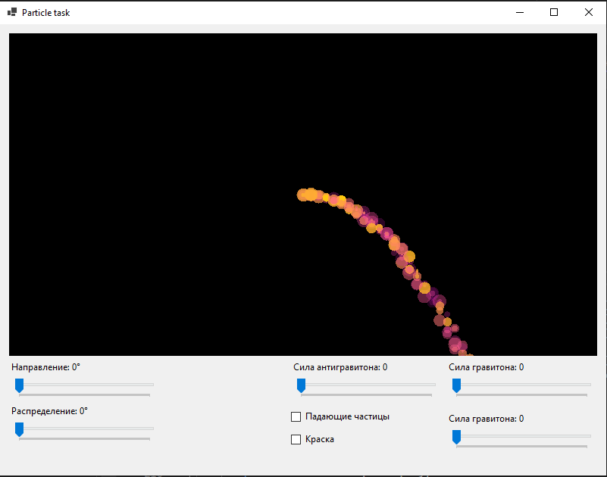

Рисунок 1 – Тест 1

После

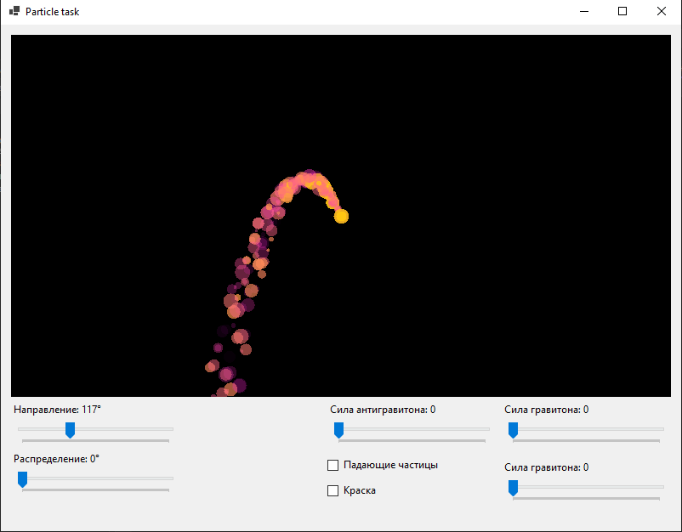

Рисунок 2 – Тест 1

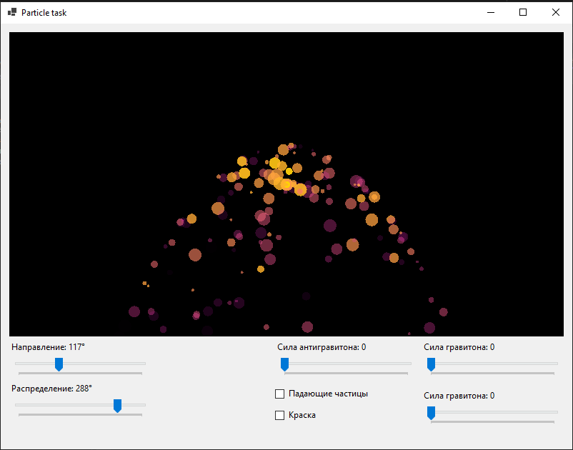

Рисунок 3 – Тест 2

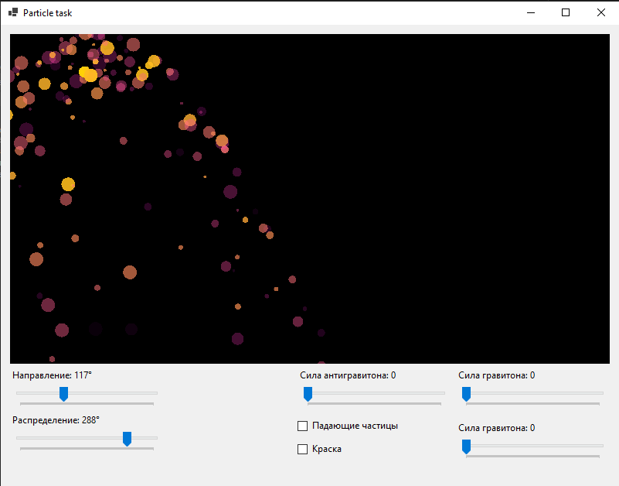 Рисунок 4 – Тест 3

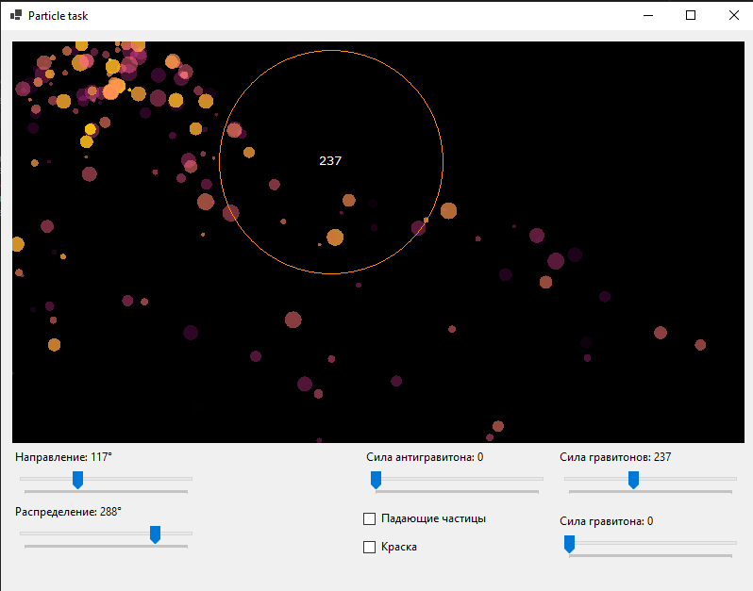

Рисунок 5 – Тест 4

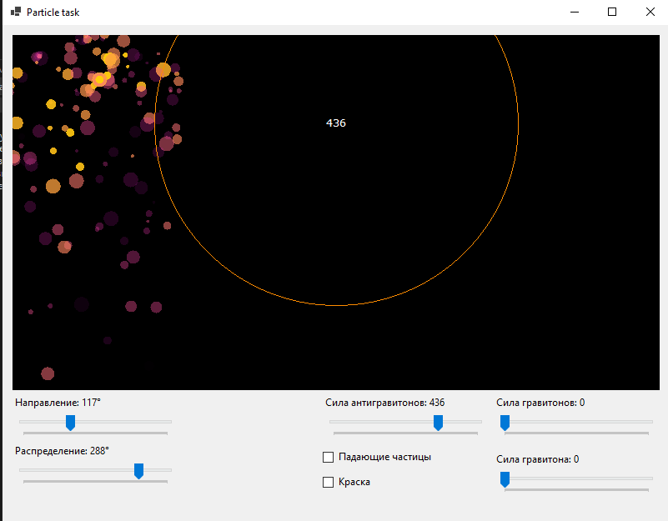

Рисунок 6 – Тест 5

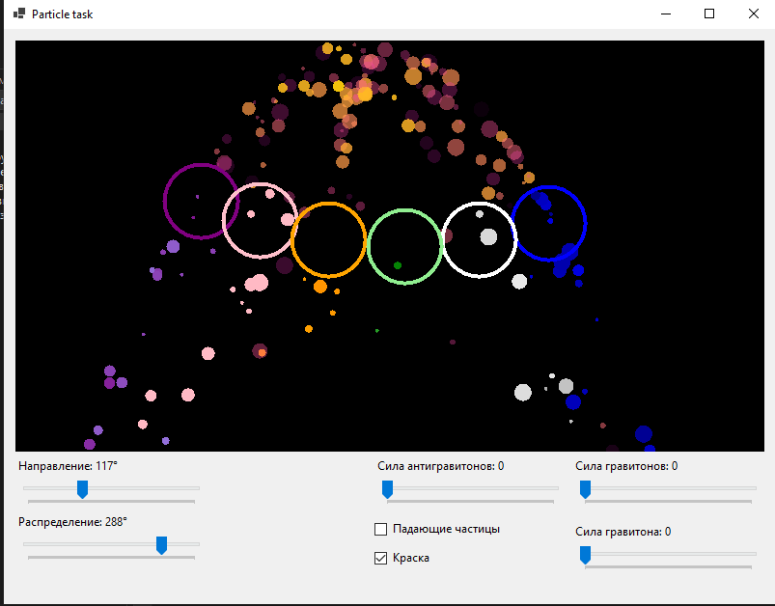

Рисунок 7 – Тест 6

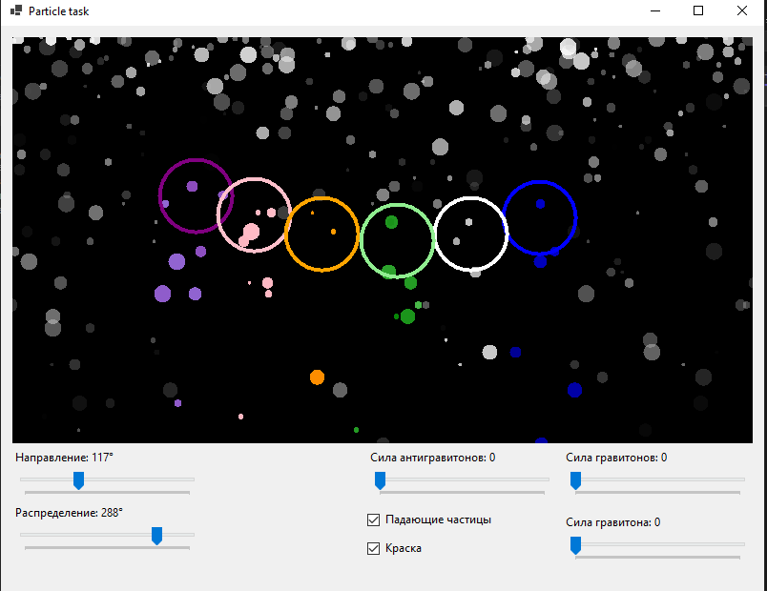

Рисунок 8 – Тест 7

**Ссылка на GitHub**

1)<https://github.com/Yaponchick/LAB6>

**Gif работа программы**

